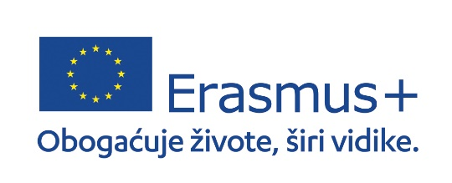

ERASMUS + PROJEKT MOBILNOSTI SREDNJE ŠKOLE DONJI MIHOLJAC
Put do uspjeha/Pathway to Success
2022-1-HR01KA122-VET-000073642

Učenik/ca _________________________________________________ iz __________ razreda, smjer _______________________________ je u školskoj godini _____________ sudjelovao/la u izvannastavnoj aktivnosti _______________________________ .

________________________________
Ime i prezime voditelja, tiskanim slovima
__________________________________
Potpis voditelja
U Donjem Miholjcu ____________________

